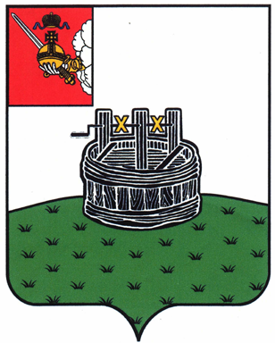

АДМИНИСТРАЦИЯ ГРЯЗОВЕЦКОГО МУНИЦИПАЛЬНОГО ОКРУГА

П О С Т А Н О В Л Е Н И Е

18.01.2024 | № | 110

г. Грязовец

О проведении капитального ремонта
общего имущества в многоквартирном доме

В целях организации обеспечения своевременного проведения капитального ремонта общего имущества в многоквартирных домах на территории Грязовецкого муниципального округа, в соответствии с частью 6 статьи 189 Жилищного кодекса Российской Федерации
Администрация Грязовецкого муниципального округа ПОСТАНОВЛЯЕТ:
1. Провести в многоквартирном доме, расположенном по адресу: Вологодская область, Грязовецкий район, п. Бушуиха, ул. Центральная, д. 10Б, капитальный ремонт общего имущества в 2024 году в соответствии с областной программой капитального ремонта и предложениями регионального оператора, в связи с отсутствием решения общего собрания собственников по предложениям, полученным от регионального оператора.
2. Определить Мистюкову Светлану Александровну, главного инженера, заместителя начальника отдела жилищного, коммунального хозяйства и энергетики управления строительства, архитектуры, энергетики и жилищно-коммунального хозяйства администрации округа, лицом, ответственным за подписание актов выполненных работ по указанным в Приложении к настоящему постановлению объектам.
3. В течение 5-и дней уведомить регионального оператора о принятом постановлении.
4. Настоящее постановление вступает в силу со дня его подписания.
5. Настоящее постановление подлежит размещению на официальном сайте Грязовецкого муниципального округа.

Первый заместитель главы
Грязовецкого муниципального округа
по инфраструктурному развитию А.В.Казунин

Приложение
к постановлению администрации
Грязовецкого муниципального округа
от 18.01.2024 № 110

ПЕРЕЧЕНЬ
в которых капитальный ремонт общего имущества в многоквартирном доме
будет проведен в 2022-2024 годах в соответствии с областной программой
капитального ремонта и предложениями регионального оператора

№ п/п | Адрес многоквартирного дома
1 | Вологодская область, Грязовецкий район, п. Бушуиха, ул. Центральная, д. 10Б

